Gemeente Zelzate Grote Markt 1 B-9060 ZELZATE

Zelzate, 15 mei 2020

T.a.v. elke inwoner van Zelzate

Gratis mondmasker als extra bescherming tegen COVID-19 coronavirus.

Beste inwoner
De gezondheid van onze burgers belangt ons meer dan ooit aan. Daarom hebben we beslist om al onze inwoners te voorzien van een gratis en herbruikbaar mondmasker.
Draag het mondmasker bij nauw contact met anderen, op het openbaar vervoer, in de supermarkt, als u kwetsbare personen bezoekt of als u zelf risicopatiënt bent.
Dit mondmasker is slechts een aanvulling op de bestaande tips om u en uw dierbaren maximaal te beschermen tegen het coronavirus. Voor de volledigheid herhalen we ze nog even:
1. Blijf thuis als u ziek bent.
2. Was regelmatig uw handen met water en zeep.
3. Houd voldoende afstand (1,5 meter) buitenshuis.
4. Beperk uw fysieke sociale contacten.
5. Draag een mondmasker wanneer u het openbaar vervoer gebruikt en op drukke openbare plaatsen.
Het is belangrijk het mondmasker met de nodige zorg te behandelen. Steriliseer uw mondmasker dagelijks of na 4 uur intensief gebruik. Was het 30 minuten op 60° en stop het proper en droog in een afsluitbaar zakje.
We geven graag een paar tips mee:
• Doe het mondmasker zo weinig mogelijk aan en uit en doe het aan als u thuis vertrekt.
• Bewaar het niet in de koelkast of diepvries, dit doodt het virus niet.
• Blijf tijdens het dragen van het mondmasker 1,5 meter afstand houden, raak uw gezicht niet aan en was uw handen met water en zeep.
Op de keerzijde van deze brief vindt u een handleiding van hoe u het mondmasker veilig aan- en uitdoet.
Tegelijkertijd vindt u ook onze tweede nieuwsbrief, zodat u op de hoogte blijft van de meest recente informatie.
Allemaal samen kunnen we dit coronavirus klein krijgen. Wij rekenen daarvoor op uw solidariteit.
Met vriendelijke groeten

Christine Coone Brent Meuleman
wnd. algemeen directeur burgemeester

HANDLEIDING MONDMASKER
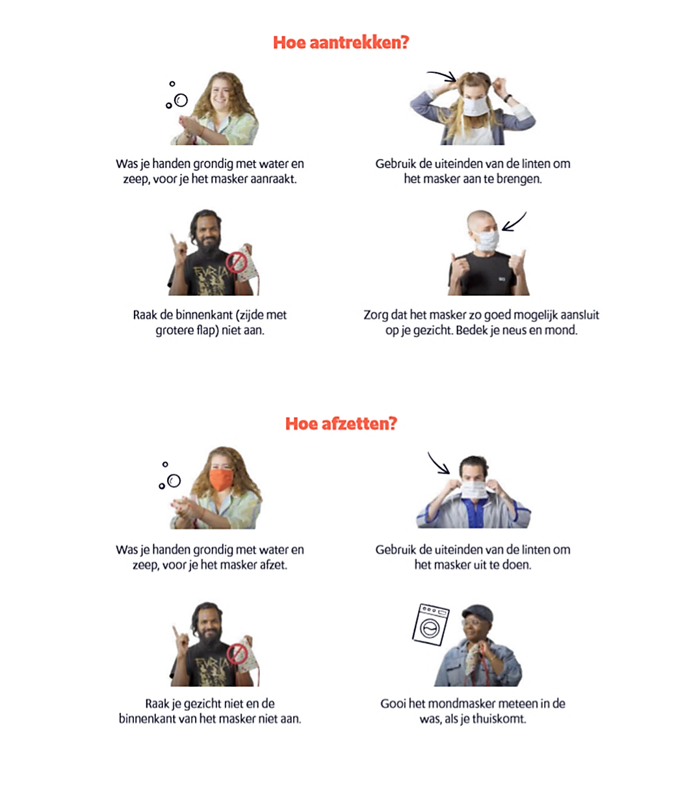
DRAAG ZORG VOOR ELKAAR

